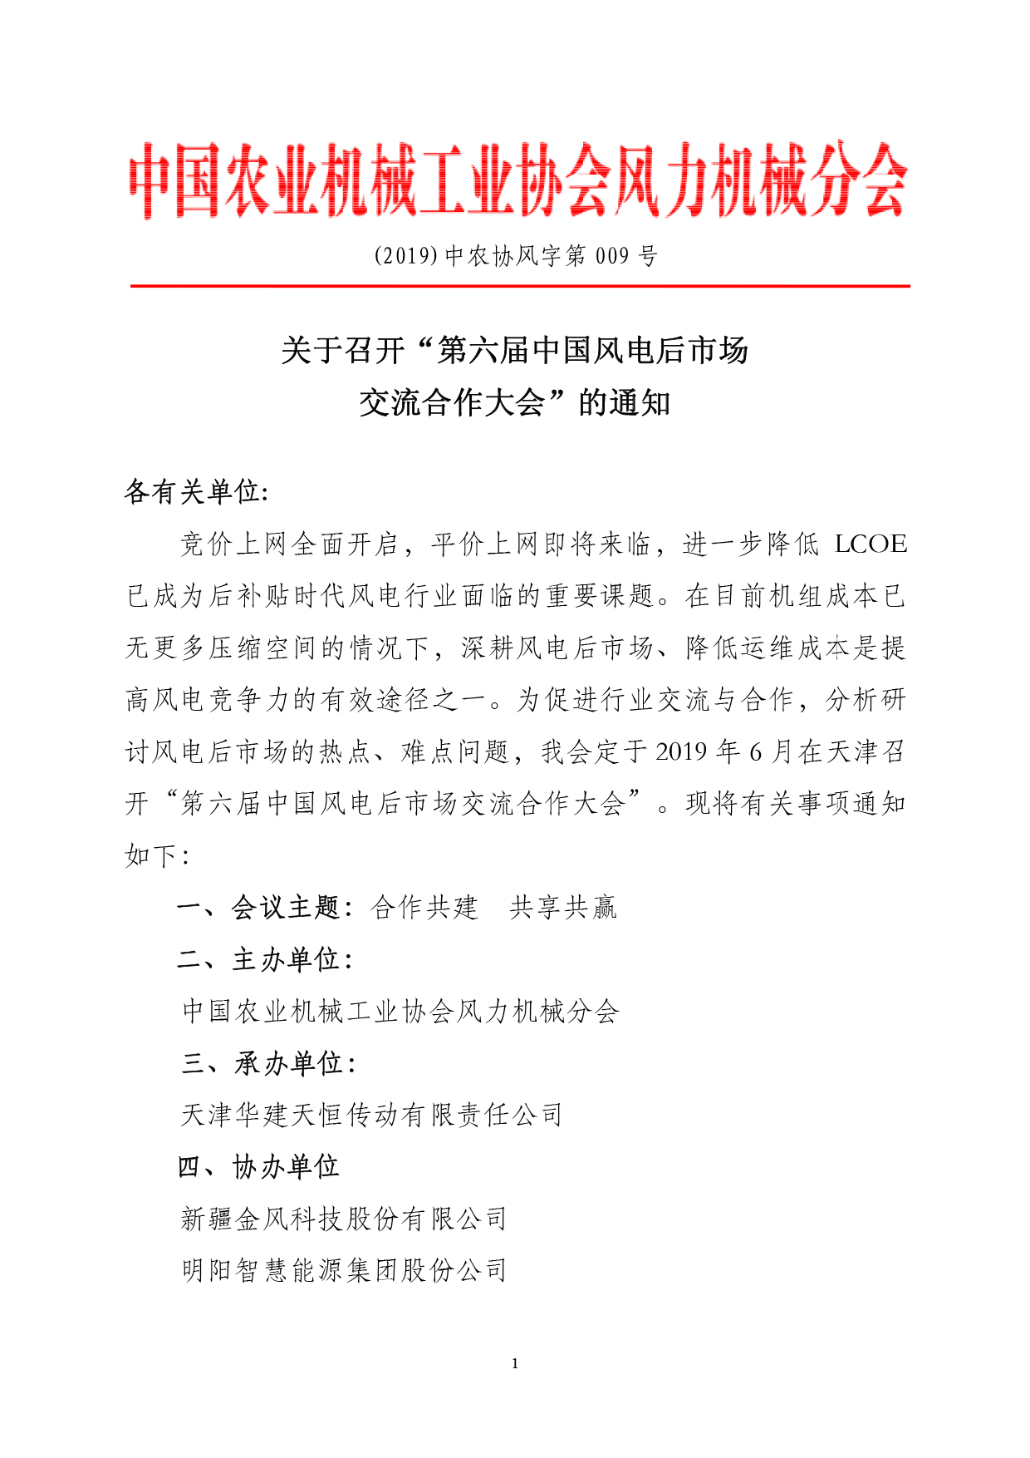
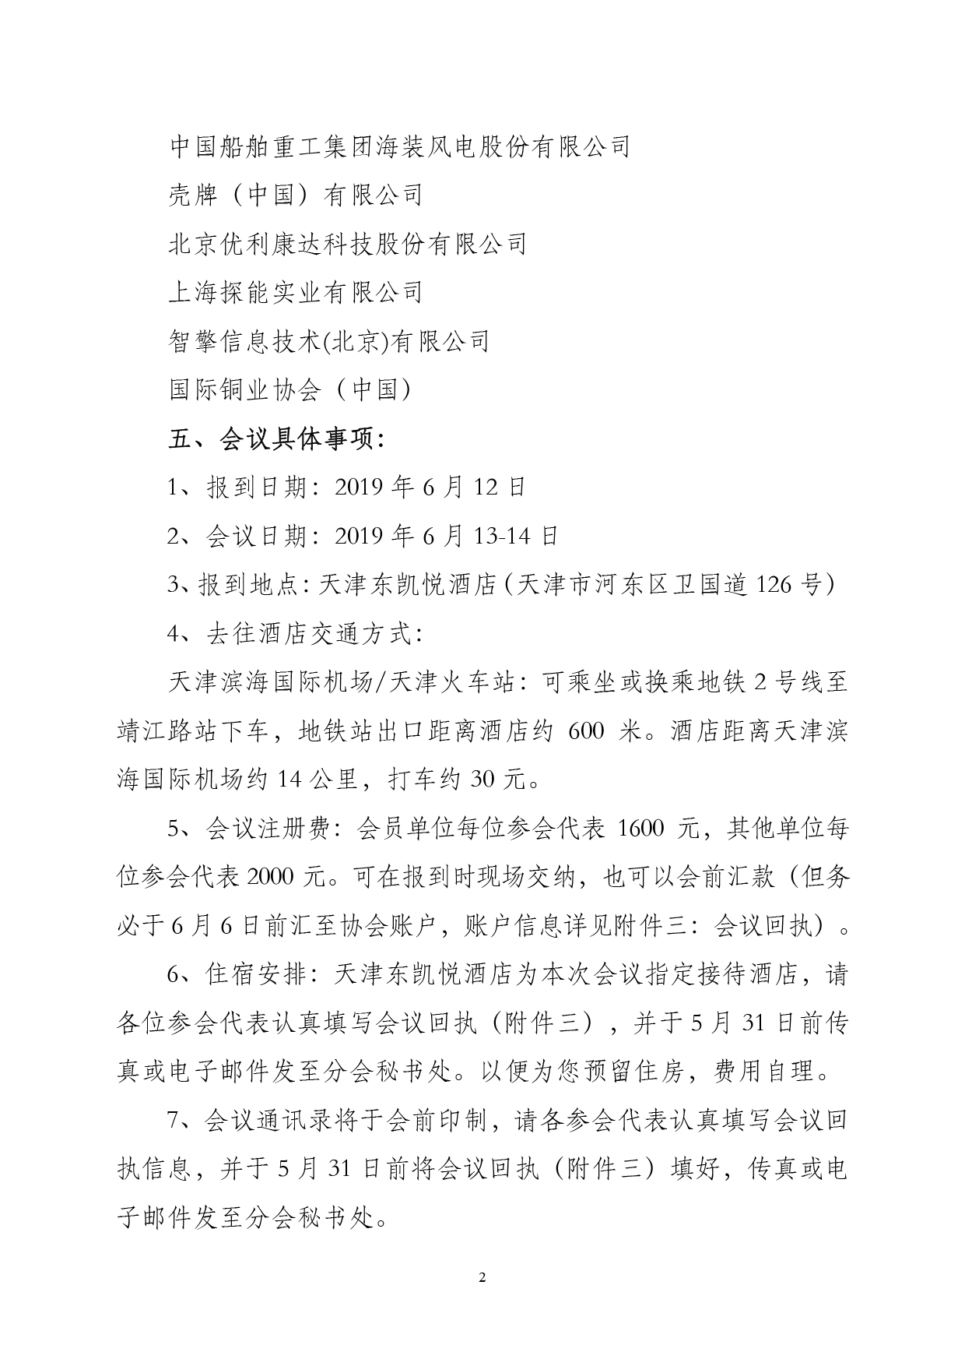
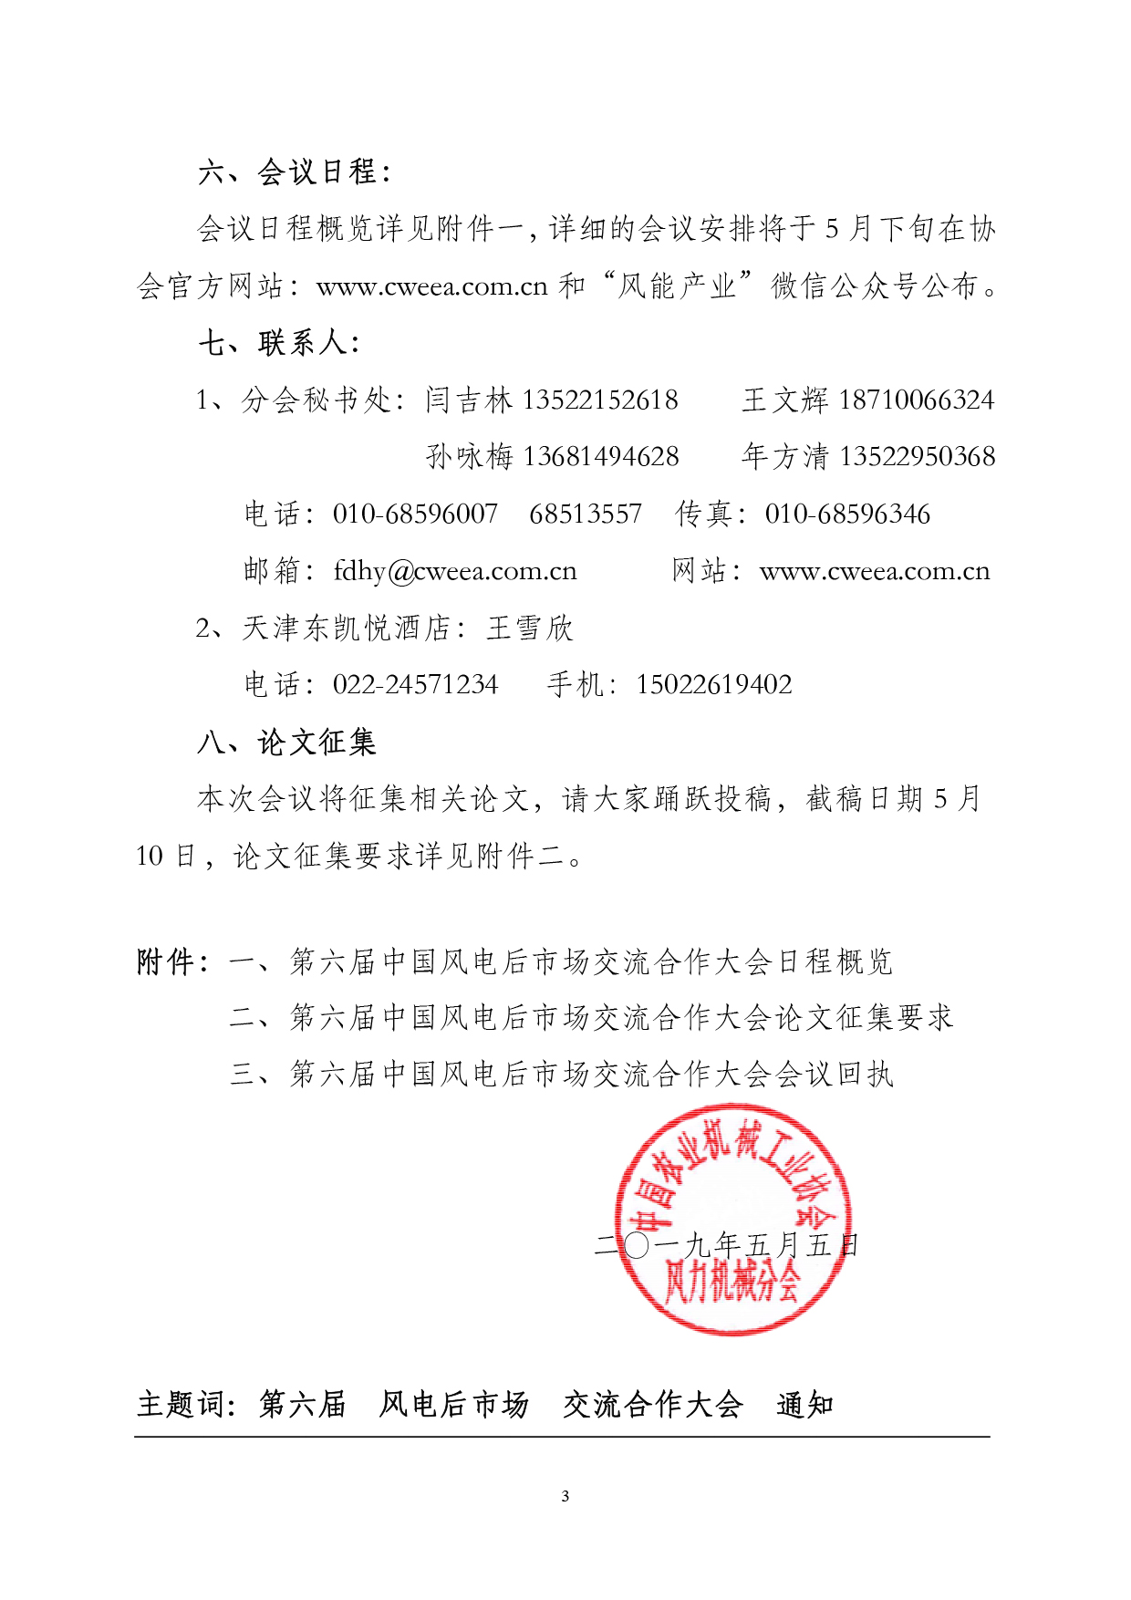
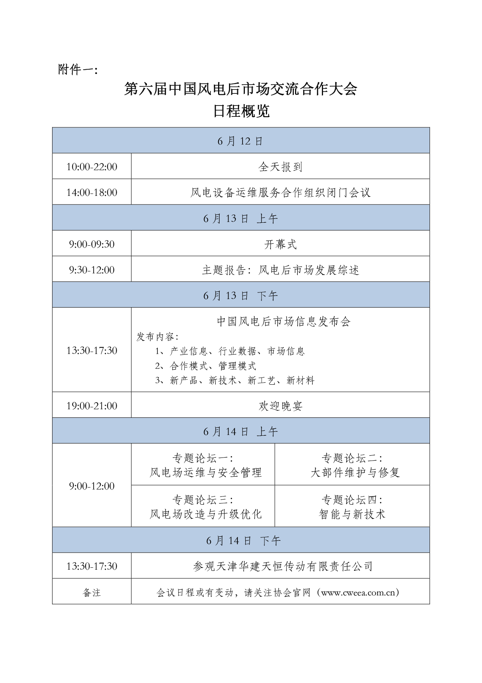
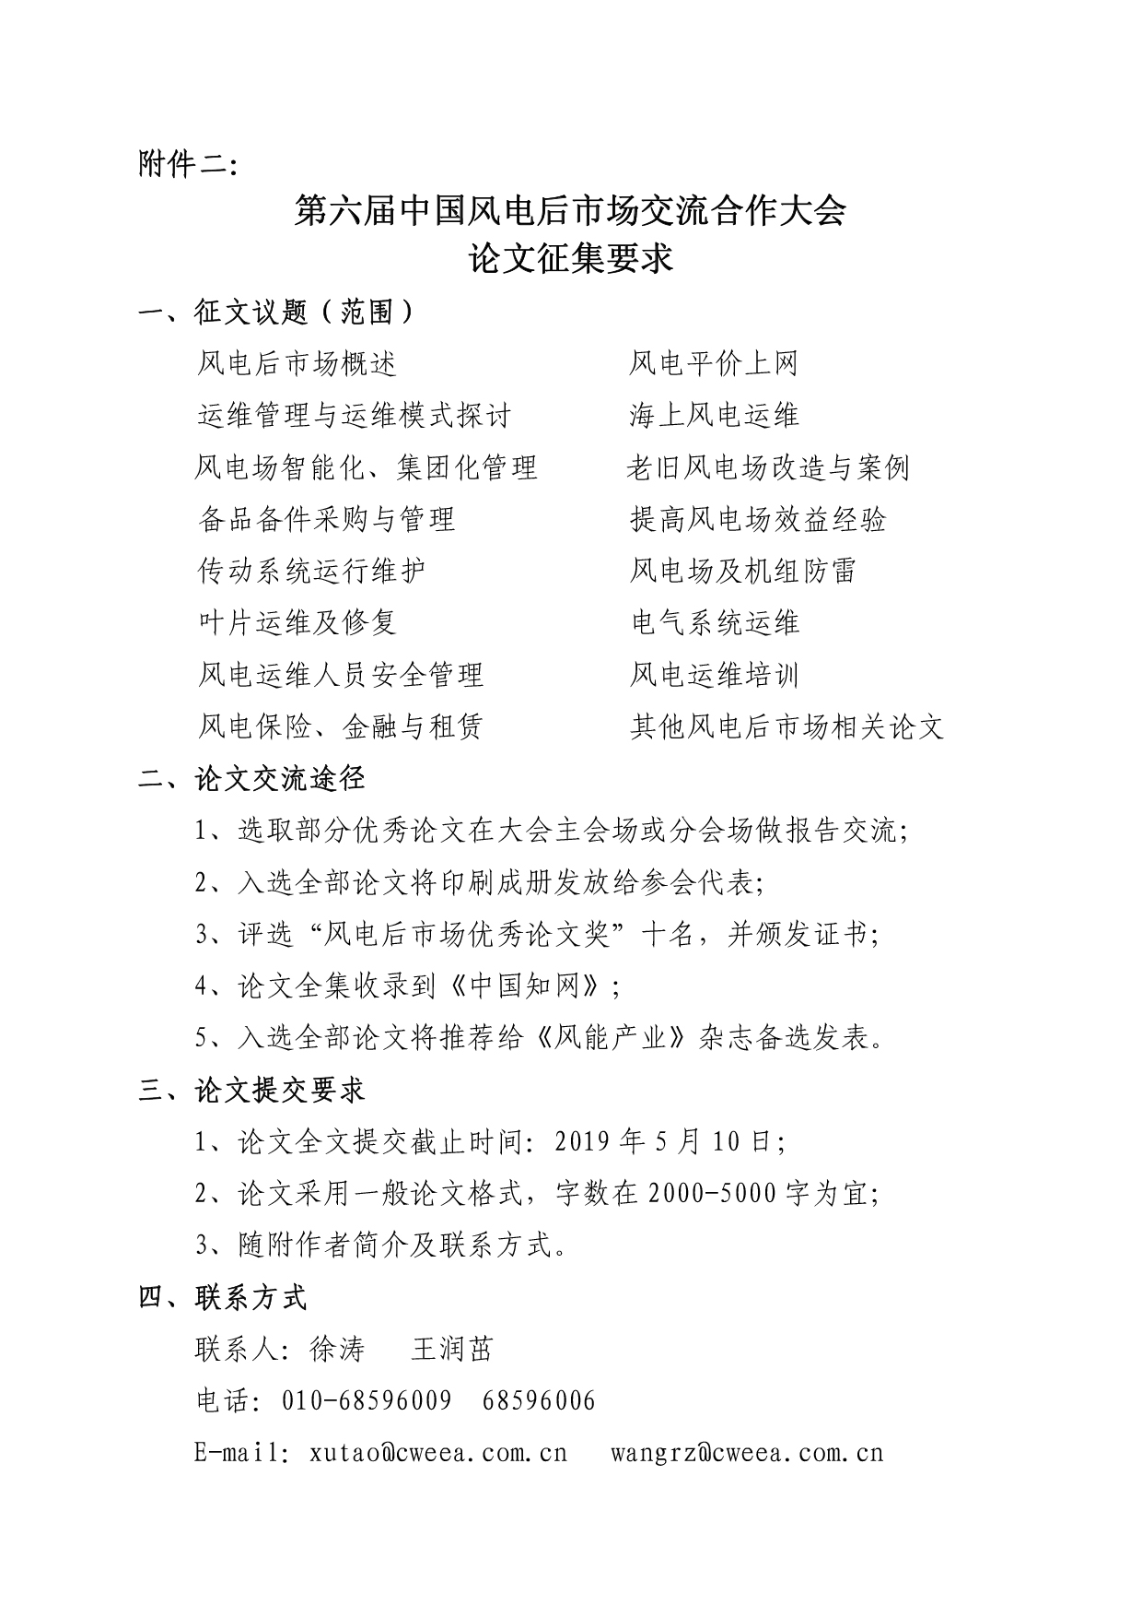
附件三：
第六届中国风电后市场交流合作大会
会议回执
参会单位 |  |  | 邮政编码
单位地址
姓 名 | 职 务 | 手 机 | 邮 箱
 |  |  |  |  | 会后将把会议资料发到此邮箱，请准确填写。
住房预订 | 凯悦标间 | 480元/天（含单早） |  | （ ）间
住房预订 | 凯悦标间 | 550元/天（含双早） |  | （ ）间
住房预订 | 凯悦单间 | 480元/天（含单早） |  | （ ）间
住房预订 | 凯悦单间 | 550元/天（含双早） |  | （ ）间
入住日期 | 6月___日 | 离店日期 |  | 6月___日
是否参加14日  下午参观活动 | 参观人数（ ）  提示：14日下午参观天津华建天恒传动有限责任公司，参观结束后提供以下返程路线，请代表提前安排好自己的行程。  1、送代表去往北京1号线地铁四惠站，预计18:30抵达；  2、送代表返回天津东凯悦酒店，预计18:30抵达。
备注
提示：
- 关于会议注册费，已交纳本年度会费的会员单位每位参会代表1600元，其他单位每位参会代表2000元。可在报到时现场交纳，也可以会前汇款（但务必于6月6日前汇至协会账户）。
户 名：中国农业机械工业协会
开户行：中国工商银行股份有限公司北京大屯路支行
账 号：0200 2445 0920 0053 797
2. 本表格可通www.cweea.com.cn下载电子版。
3. 本届会议拟会前制作通讯录，请参会代表认真填写本表并于5月31日前发至
fdhy@cweea.com.cn或传真至010-68596346。

